ACCESO A HERRAMIENTAS ONLINE
CUENTA DEL PORTAL DE EDUCACIÓN

- La Consejería de Educación nos manda desde hace un par de años las credenciales de los nuevos alumnos con el fin de que os las repartamos. Estas credenciales consisten en un escrito de bienvenida y la información sobre el usuario, la contraseña y la dirección de correo electrónico. Antes de Navidad ya repartimos estas credenciales a algunos de vosotros, pero, dado que sólo se reciben las credenciales de los alumnos nuevos, si alguno de vosotros no la tuviera, debería proceder tal y como se detalla a continuación. Los alumnos antiguos mantendréis en los cursos siguientes las mismas claves de acceso del curso anterior.

- Los que no conozcáis vuestras claves de acceso a esta cuenta, lo único que tenéis que hacer es darle clic al botón 'Acceso privado'. Se os pedirán los datos de acceso, pero también en esa ventana habrá un enlace que dice 'No recuerdo mis datos de acceso'.

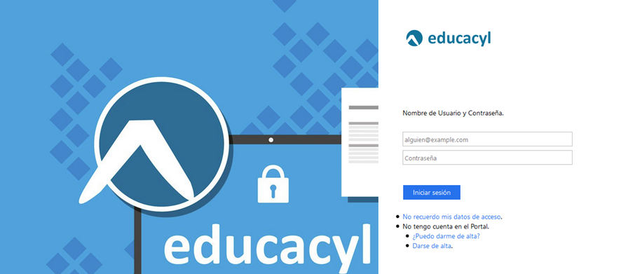

Haciendo clic en ese enlace, nos derivarán a otra ventana en la que debemos hacer clic en 'Ya tengo cuenta en el portal de educación'. Por último, en la siguiente ventana, tan sólo necesitaremos introducir el DNI.

Siguiendo las instrucciones podremos generar nuevas claves de acceso para la cuenta del Portal de Educación.
Recordad que, al disponer de esta cuenta en el Portal de Educación, tenéis a vuestra disposición todo un paquete de aplicaciones online, el Office 365, entre las cuales destaca el OneDrive, disco duro virtual o nube, donde podréis guardar vuestros documentos, abrirlos en cualquier dispositivo con conexión a internet y compartirlos con otros usuarios del Portal de Educación.
Recordad también la posibilidad de redireccionar el correo de educa.jcyl.es a cualquier otra dirección de correo electrónico. Las instrucciones están colgadas en la web del centro. Para ello, así como para informar sobre todo lo relativo a las cuentas de los distintos recursos online que utilizamos, hemos creado una página dentro de la sección 'Zona Reservada a Alumnos' (http://eoisoria.centros.educa.jcyl.es/sitio/index.cgi?wid_seccion=47&wid_item=248).
Hay que señalar, por último, que la dirección de correo electrónico del Portal de Educación es la que aparecerá siempre por defecto en la configuración de los grupos de Aula Virtual.
AULA VIRTUAL

Como ya sabéis la mayoría, la Consejería de Educación pone a disposición de todos los centros educativos aplicación denominada Aula Virtual, a la que podéis acceder a través de la web de la EOI desplegando el menú 'sitio web' en la parte superior derecha de la página. En el Aula Virtual encontraréis diversa información sobre determinadas actividades de la EOI, además de la información que vuestro profesor pudiera colgar. Está organizada por grupos.
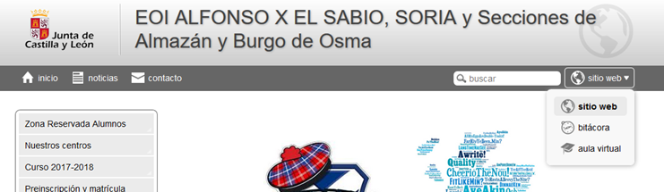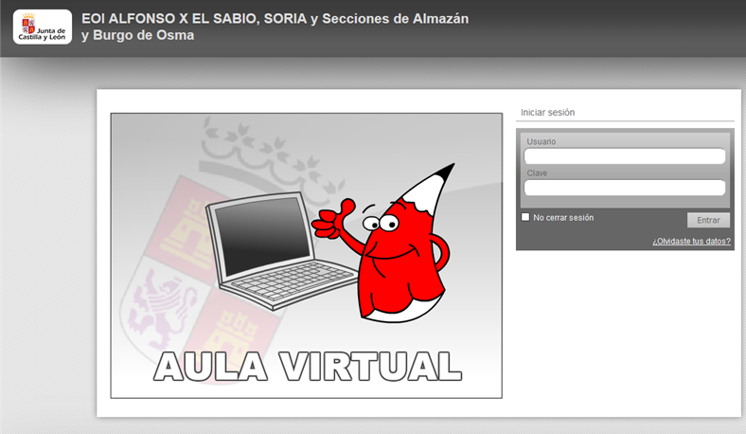
Aquellos alumnos cuyo profesor haya optado por trabajar con esta herramienta (lo que no es obligatorio para los profesores) verán al acceder, el grupo de aula virtual del curso en el que estuvieran matriculados. Además, todos los alumnos del centro, independientemente de que el profesor haya optado o no por trabajar con el Aula Virtual, tendrán acceso al grupo global de alumnos del centro del año en curso. Así las cosas, con el fin de minimizar el impacto de las incidencias más habituales en su uso, hemos creído conveniente aclarar la resolución de las mismas.
- La mayoría de las incidencias suelen tener que ver con el hecho de que los alumnos no conocen sus claves de acceso. Hay varias formas de resolver esta incidencia:
En primer lugar, debéis saber que, una vez que están activados los grupos de Aula Virtual al principio del curso, recibiréis un aviso comunicándoos la información necesaria para el acceso.
No obstante, si no ha sido así, pero controláis el acceso a la cuenta de correo del Portal de Educación, podéis hacer clic en '¿Olvidaste tus datos?' que aparece en la ventana de acceso al Aula Virtual. Se os pedirá la dirección de correo electrónico, que por defecto será la del Portal de Educación. A través de un correo podréis recuperar o generar nuevas claves de acceso.
Por último, aquellos que no recordéis haber recibido el primer aviso o simplemente no conocéis vuestros datos de acceso y tampoco controláis el acceso a la cuenta del Portal de Educación, podéis solicitar ayuda a vuestro profesor, si es de los que ha optado por trabajar con el Aula Virtual, o al Jefe de Estudios, si no es el caso y sólo estáis en el grupo universal de alumnos del centro.
- Una segunda incidencia también habitual suele tener que ver con el hecho de que al mantener la matricula abierta más allá de mediados de octubre, algunos de vosotros os habéis matriculado con posterioridad a la activación de los grupos y, por lo tanto, no tenéis acceso al Aula Virtual.
Si es éste vuestro caso y vuestro/a profesor/a ha optado por trabajar con el Aula Virtual, dirigíos a él/ella para solventar la incidencia. Si no es así y, por lo tanto, sólo estáis en el grupo universal de alumnos del centro, contactad con el Jefe de Estudios.

- El Aula Virtual se utiliza sobre todo para subir archivos, que después se podrán descargar fácilmente, así como para colgar enlaces a webs de interés. Estos documentos o enlaces estarán disponibles respectivamente en las carpetas 'archivos' y 'sitios'.
- En el Aula Virtual también tenemos un servicio de 'mail interno'. Sirve para enviar mensajes a otros compañeros, sin la necesidad de conocer su dirección de correo electrónico. En la sección 'Mail interno' encontraremos las carpetas de mensajes recibidos, enviados y papelera. Para enviar un mensaje, deberemos ir a la sección 'Contactos' y hacer clic en el destinatario. En la parte inferior encontraréis la ventana para escribir el mensaje.
- Otras opciones de utilidad son el 'Calendario', donde se señalarán fechas clave por parte de la Dirección del Centro, y los 'Foros', donde se podrán intercambiar opiniones sobre distintos temas que la Dirección del centro o el profesorado proponga.
- Por último, en la página de inicio se publicarán fotos, enlaces, etc, de destacada actualidad. Además, en su parte inferior encontraremos los sucesos más recientes.

ZONA RESERVADA A ALUMNOS
El acceso a la Zona Reservada a Alumnos está en la primera opción del menú de la página de inicio de la web del centro. En ella podemos obtener información sobre nuestro historial académico, faltas de clase, notas por destrezas, matrícula online, pagos fraccionados de matrícula, etc. …
Para acceder a la zona personal el alumno debe hacer clic primeramente en la localidad correspondiente.
- Si es la primera vez que se accede, se deberán introducir los dos primeros datos (fecha de nacimiento y DNI sin letra) dejando el tercero vacío.

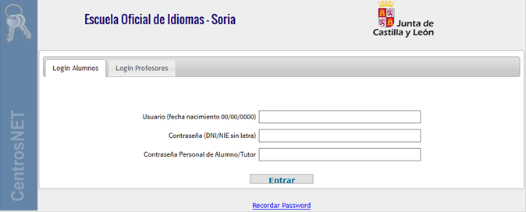

A continuación, se nos pedirá que generemos una contraseña (de 6 a 10 caracteres), que la repitamos y que indiquemos una dirección de correo electrónico. Recibiremos en esa dirección un mensaje de activación con un enlace donde haremos clic. Una vez activada la cuenta ya podremos entrar con el usuario y la contraseña generados.

- Si el alumno ha olvidado sus datos, en la misma página de acceso está el enlace 'Recordar password'. Haciendo clic en él se accede a una página donde debemos introducir nuestro DNI sin letra. A continuación, recibiremos un correo (en la misma dirección que indicamos la primera vez que accedimos) donde tendremos un enlace para generar una nueva contraseña.

